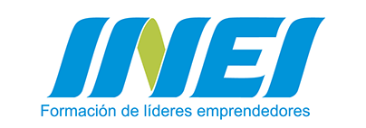

Cultura emprendedora

Proyecto emprendedor

Maestra: Glendy Aispuro
Materia: Cultura emprendedora
Alumnas: Flor Alicia Rivera, Frida Sarmiento,
Yamile Llanes y Nathalia Moroyoqui.

Instituto de Negocios E Innovación
14 de octubre 2023


Introducción:
El presente trabajo de investigación muestra el transcurso de un procedimiento de elaboración, desde la descripción detallada de la empresa, su estructura, valores, y forma de actuar, así como la elección del producto que en este caso es Cookie Planet es una marca original.
Empresa:
Una empresa de galletas hechas en casa
Nombre:
Cookie Planet
Giro:
Son galletas que son 100% echas en casa por mujeres emprendedoras, brindando y asegurando calidad al mercado de galletas y otros tipos de postres, y un mejor precio que en otras empresas.
Misión:
Ser de las mejores galletas 100% hechas en casa, ofreciendo no solo calidad, si no también, buenos precios, buen sabor y una gran satisfacción.
Visión:
Ser las galletas lideres en el mercado de los postres hechos en casa de Guasave en 2025 en calidad, sabor, y precio.
Valores:
- Valores con las personas.
- Respeto a los clientes y compañeros de trabajos.
- Confianza.
- Equidad de género.
- Ser tolerantes con los clientes.
- Trabajar en equipo.
- Comprometerse con los clientes y el trabajo.

Organigrama

Objetivos empresariales y del proyecto
Empresariales
Nuestro objetivo es convertirnos en una empresa con un gran auge en el mercado de Guasave, y que nuestro equipo se sienta satisfecho con los logros empresariales y que las personas que consuman nuestro producto lo recomienden y quieran adquirirlo de nuevo.
Del proyecto
- Convertirnos en una marca reconocida en el mercado local de Guasave.
- Poner a la venta nuestro producto en cafeterías.
- Que nuestro producto sea conocido y solicitado.
- Superar a la competencia en visibilidad y ventas dentro del mercado de Guasave.

Mercado
El segmento del mercado al que va dirigido Cookie Planet es totalmente dirigido a la población guasavense, ya que es ideal para cualquier persona que desee consumir un rico snack sin importar el rango de edad. Esta empresa se dará conocer por medio de redes sociales, también nuestros clientes podrán adquirir nuestros productos en cafeterías.

Investigación de mercados
Investigar que buscan las personas al momento de consumir un snack, tener detalles extras que la competencia no tiene, como implementar un nuevo sabor. Buscar una tendencia con el mercado que queramos para atraer a nueva clientela.

Delimitación del problema
Nuestra galleta Cookie Planet es un producto de excelente calidad por lo tanto nos hemos puesto la meta de llevar a todo el mercado de Guasave nuestro producto para que así todos puedan deleitar sus paladares con el distintivo sabor de nuestra galleta.

Objetivos
Nuestros objetivos es proporcionar una galleta al mercado de sabor agradable, que sacien el paladar de nuestros clientes, es una galleta que se puede consumir en termino frio o caliente más sin embargo es recomendable calentarla antes de su consumo.

Mercado meta
Nuestro mercado es apto para todo aquel que quiera degustar nuestras galletas desde niños hasta adultos tomando en cuenta que todo aquel con problemas con el azúcar y sus derivados debe de evitar su consumo a la medida de lo posible.

Producto:
Galletas caseras

Selección del producto:
Cookie Planet es una rica galleta de sabor deleitoso, la presentación del producto será en bolsas individuales de celofán, que contendrá una unidad, dicha unidad tendrá su respectiva galleta para s´more, malvaviscos, chocolate y nuestra masa para galletas de chispa de chocolate. Cada bolsa de celofán contendrá su respectiva etiqueta con toda la información de cookie planet.

Slogan
“Horneadas con pasión”

Elaboración del producto:
Primero juntamos los materiales de nuestra receta especial, nos reunimos en la casa de uno de los fundadores de la empresa, y con las herramientas y utensilios que ya se encontraban ahí, hicimos la masa de las galletas, juntando los ingredientes en la batidora y después amasando a mano en una superficie bien limpia y plana. Ya que conseguimos la consistencia perfecta hicimos la forma de la galleta y agregamos el malvavisco y el chocolate, llenamos la charola para hornear con las galletas crudas y procedemos a meterlas al horno por 10 minutos. Ya que pasa este tiempo y las galletas se vean cocidas las sacamos del horno, tenemos que dejar pasar unos cuantos minutos para que enfríen y empaquetar. Ya empaquetados los juntamos en la canasta para que queden listos para su venta.

Elaboración del envase:
Logotipo

Etiqueta

Envase y empaque
El producto se estará presentando en paquetes individuales, en bolsas de celofán con el propósito de que sea más fácil que el público las pueda consumir, pero principalmente con el fin de mantener la calidad e higiene que le prometemos a nuestros clientes.
Embalaje
Los productos que se elaborarán se pondrán en canastas ya que le da muy buena presentación además mantiene ordenada la mercancía.

Competencia:
Nuestra competencia son las galletas black bear ya que tienen más tiempo en el mercado, por eso buscamos destacar en nuestro sabor para sobresalir en el ámbito de la repostería guasavense para implementarnos como una nueva marca que no busca solo quedarse en un lugar si no prosperar más en las ventas en otros lugares de México.

Plan estratégico de mercadotécnica
Matriz Foda:
Fortalezas:
- Precio Accesible
- Producto Casero.
- Uso de redes sociales.
- Ofrecemos calidad.
- Fácil acceso alproducto.
Oportunidades:
- Fácil Acceso al producto.
- Variedad de puntos de venta.
- Producto popular.

Debilidades:
- Producto nuevo.
- Poca experiencia en el mercado.

Amenazas:
- Mucha competencia.
- Productos similares en el mercado.

Precio:
Precio por unidad, unidades a exportar y ganancias esperadas.
Material | Cantidad | Precio
Harina para galletas | 1 cajas | $68.00
Mantequilla | 1 y ½ de barras (270gm) | $31.50
Huevo | 2 pzs | $1.21
Malvaviscos | 1 bolsa de malvaviscos grandes | $46.69
Chocolate para derretir | 1 bolsa de chispas de chocolate | $125.00
Bolsas de celofán | 1 bolsa de celofán | $1.2-21.6
Etiquetas | 1 etiqueta | $0.6-10.8
Totales | 18 galletas | = $304.8
 | 1 galleta | = $16.93
Precio final por unidad | 1 galleta | = $35

Plaza
Canal de distribución
Es un canal directo e indirecto, es de productor al consumidor

Tipo de distribución
Canal directo, punto de venta en inei, tendremos nuestros propios clientes, y por medio de redes sociales.
Canal indirecto, lo venderemos por medio de cafeterías, abarrotes y supermercados.

Punto de venta
INEI que es nuestro punto directo, cafeterías, así como el Maison o leal que son cafeterías populares en la ciudad, también abarrotes y supermercados como super ley o Walmart.

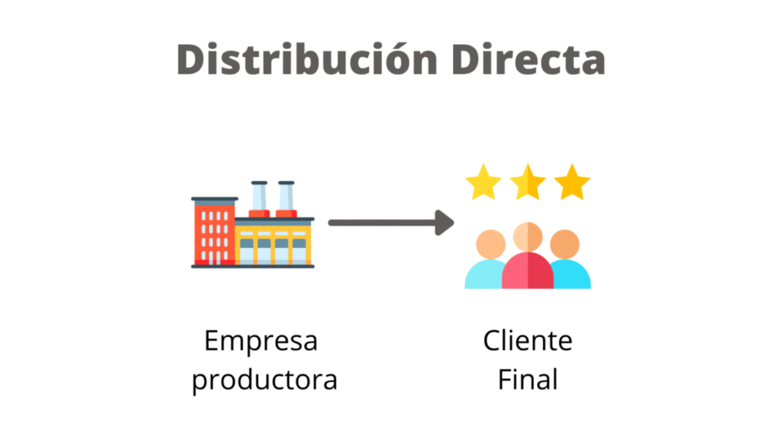

TRANSPORTE Y FLETES
TRANSPORTE
El transporte del producto será mediante vía terrestre mediante un auto, donde se trasladarán las gslletas.
RUTA
Se utilizará como transporte un automóvil en el cual se llevarán las galletas directamente al domicilio de la persona o al punto de venta.
PROMOCIÓN
ESTRATEGIA DE ENTRADA
El producto será presentado a nuestro mercado sinaloense dando a conocer un producto innovador con un sabor característico.
DISEÑOS
La promoción de nuestro producto será por medio de las redes sociales y físicamente donde se dará a conocer al público.
Cookie Planet llevara la publicidad mediante el medio más recurrido hoy en día, las cuales son las redes sociales, tendremos una cuenta activa en la cual tendremos pendientes a nuestros clientes para que hagan su pedido y no sé queden sin sus deliciosas galletas, por medio de nuestra cuenta responderemos sus preguntas y dudas que les surjan a nuestros clientes. También nos estaremos dando a conocer por medio de volantes que se entregaran en físico, carteles que pondremos en la ciudad así dando a conocer a nuestra marca, tendremos un uniforme que nos pueda caracterizar este será portado por el personal con el fin de tener una mejor presentación además de que eso nos servirá como publicidad.
MEDIOS
Como ya lo habíamos comentado la publicidad de nuestro producto se dará por medio de redes sociales también se proporcionarán folletos y trípticos.
PLAN DE INVERSIÓN
INSTALACIONES
Las instalaciones utilizadas serían la cocina de Flor (integrante de la empresa) la casa cuenta con todo el equipo para llevar a cabo nuestro producto.
MAQUINARIA Y EQUIPO
Como maquinaria contamos con un horno, batidora, batidora manual.
Como equipo contamos con bandejas de metal en las que se harán las galletas, se ocupara de espátulas, cuchillo, recipientes, cucharas y tazas medidoras.
RECURSO HUMANO
Nosotros pondremos en practica el reclutamiento para identificar candidatos o voluntarios capacitados con intenciones de aprender a realizar nuestro producto.
Para iniciar nuestro proceso de reclutamiento primero haremos saber nuestra necesidad al público general para que esté interesado en el puesto y que cumpla con los requisitos requeridos, deberá asistir por medio de una solicitud en mano para ser sometido a evaluación para posteriormente darle una respuesta.
SOLICITUD DE APOYOS GUBERNAMENTALES
Nosotros somos una empresa independiente por lo que no necesitamos apoyos por parte del gobierno.

MAPA DEL LUGAR
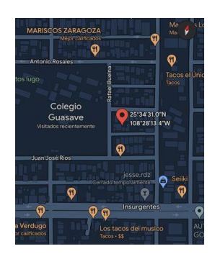

FOTOGRAFÍAS DEL PROCESO DE ELABORACIÓN DEL PRODUCTO
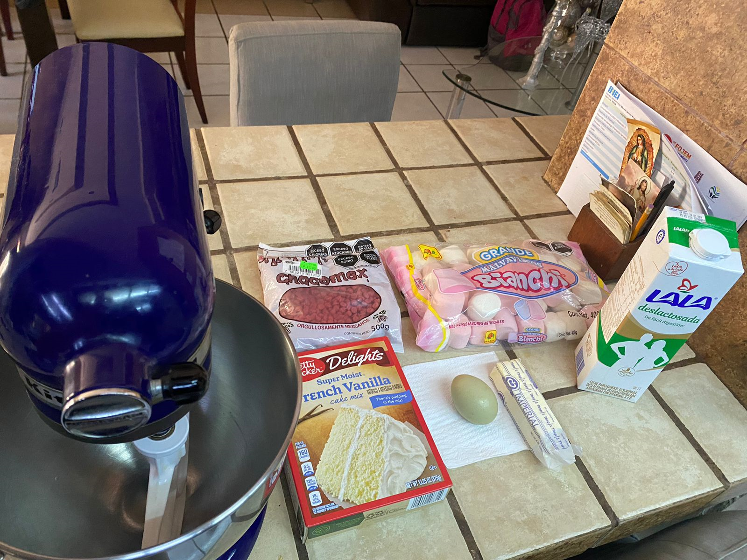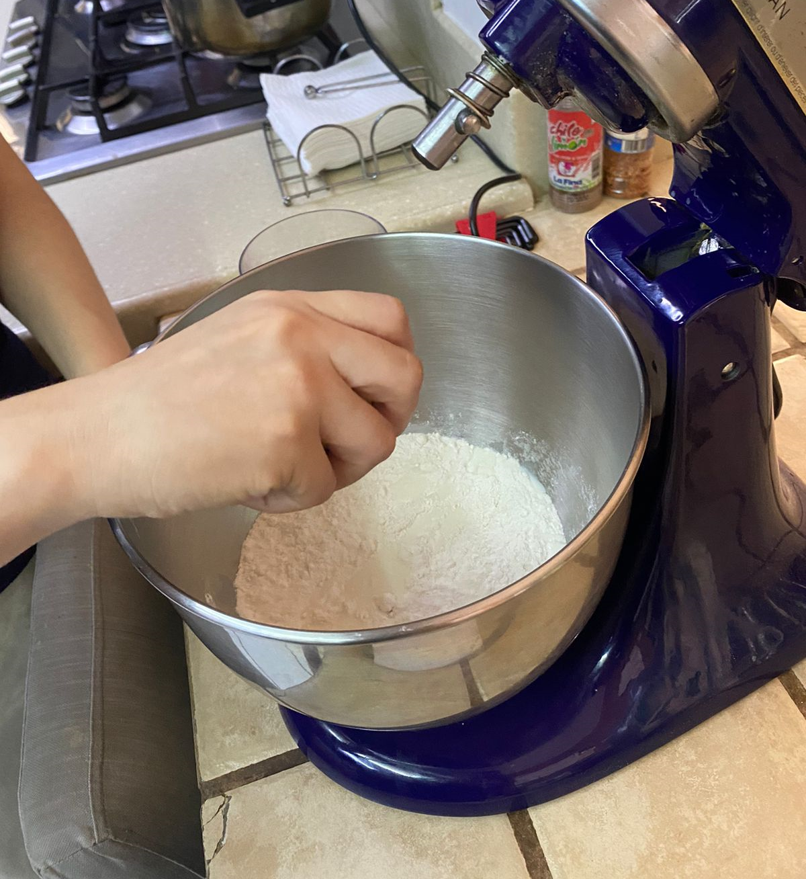
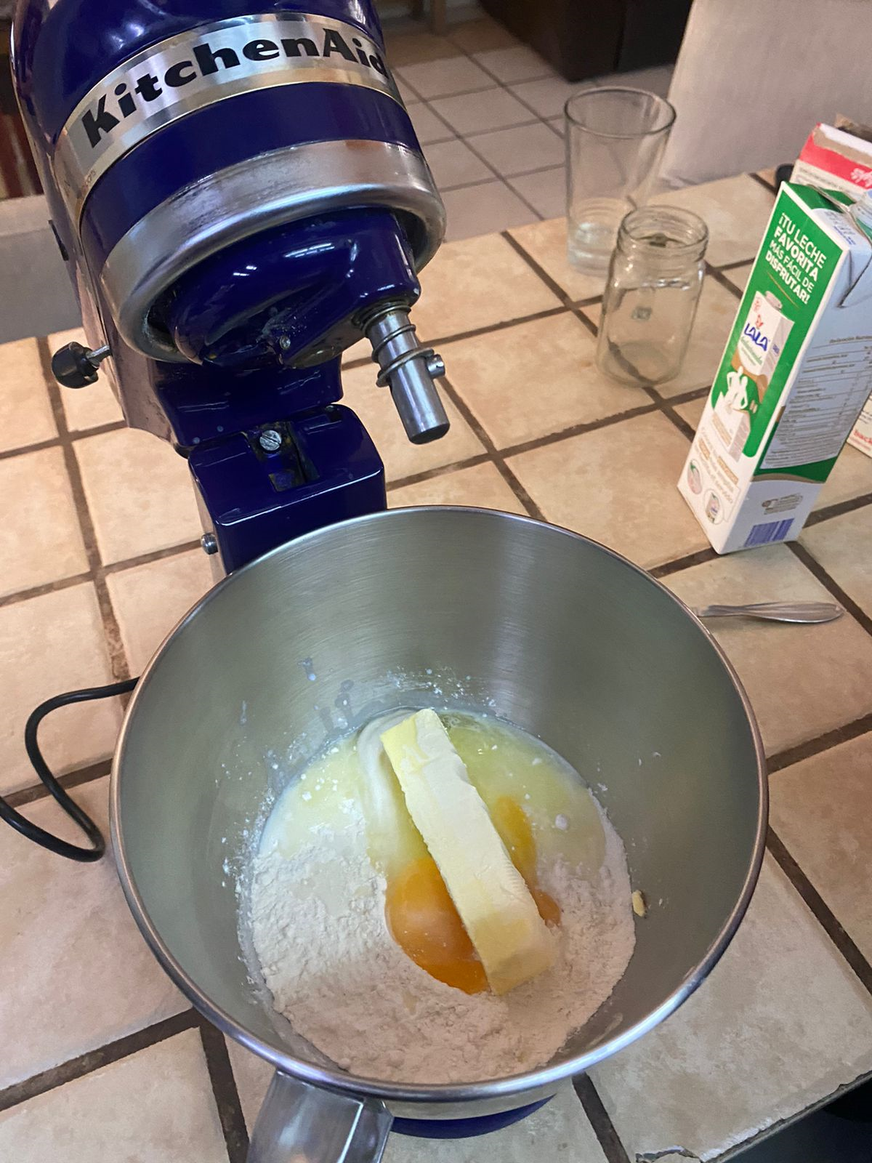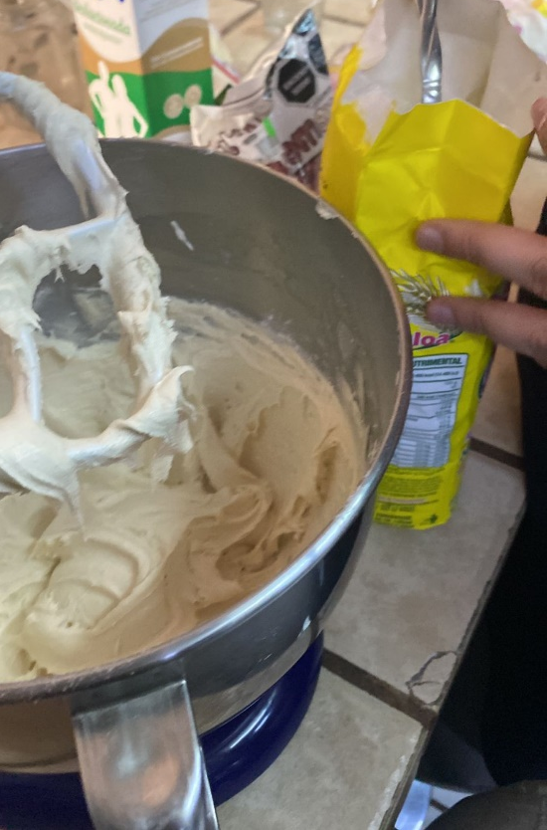
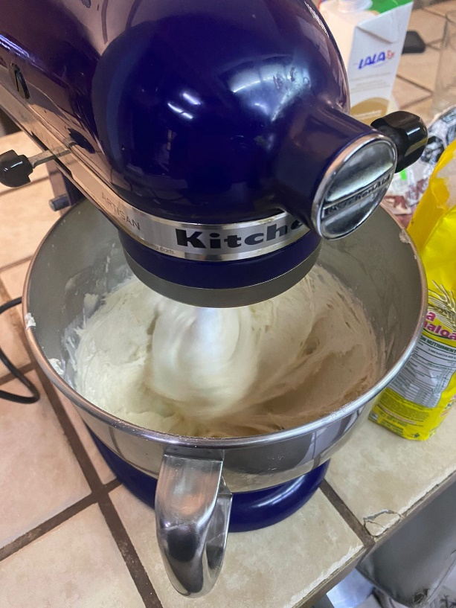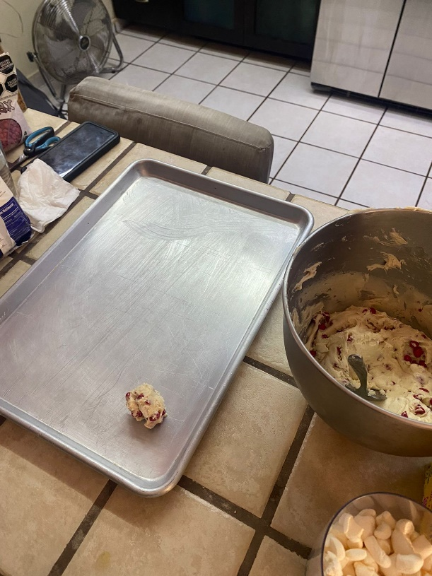
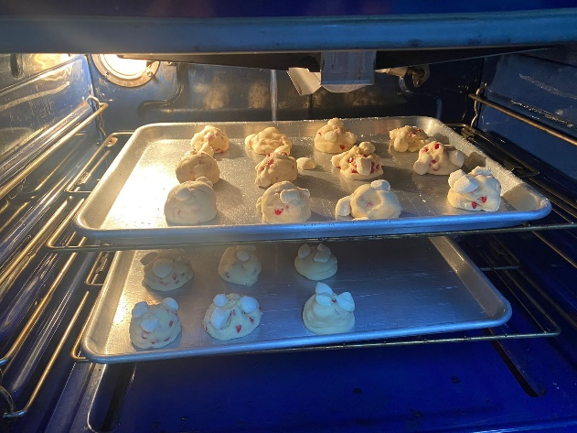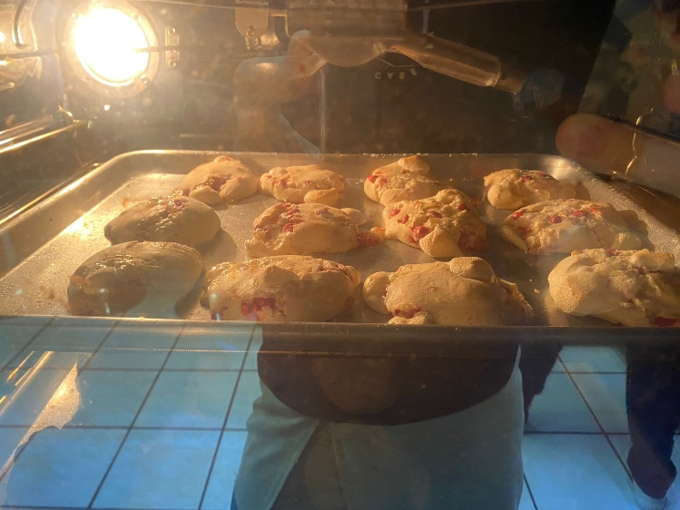

CROQUIS DE LAS INSTALACIONES DE LA EMPRESA
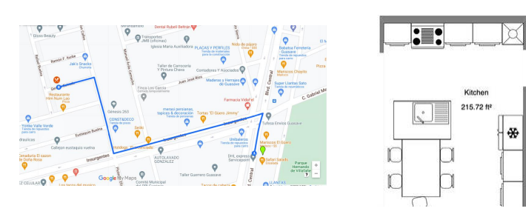
CONCLUSIÓN
En conclusión, esperamos lograr nuestra meta como empresa, la cual es sobresalir y marcar una diferencia en el marcado, impactando positivamente en el paladar de los Guasavenses, queremos hacernos reconocidos por nuestra receta la cual aún no se encuentra en el mercado de Guasave, Sinaloa lo cual nos deja una ventaja sobre las demás empresas, queremos contar con el mejor servicio al cliente ya que lo consideramos fundamental, esperemos que todos tengan el placer de probar cookie planet y nos dejen sus comentarios en nuestro Instagram, para mejorar como empresa.

